2020年普通高等学校招生全国统一考试
文科数学
注意事项：
1．答卷前，考生务必将自己的姓名和准考证号填写在答题卡上.
2．回答选择题时，选出每小题答案后，用铅笔把答题卡对应题目的答案标号涂黑.如需改动，用橡皮擦干净后，再选涂其他答案标号.回答非选择题时，将答案写在答题卡上.写在本试卷上无效.
3．考试结束后，将本试卷和答题卡一并交回.
一、选择题：本题共12小题，每小题5分，共60分.在每小题给出的四个选项中，只有一项是符合题目要求的.
1.已知集合，，则A∩B中元素的个数为（ ）
A. 2 B. 3 C. 4 D. 5
【答案】B
【解析】
【分析】
采用列举法列举出中元素的即可.
【详解】由题意，，故中元素的个数为3.
故选：B
【点晴】本题主要考查集合交集运算，考查学生对交集定义的理解，是一道容易题.
2.若，则z=（ ）
A. 1–i B. 1+i C. –i D. i
【答案】D
【解析】
【分析】
先利用除法运算求得，再利用共轭复数的概念得到即可.
【详解】因为，所以.
故选：D
【点晴】本题主要考查复数的除法运算，涉及到共轭复数的概念，是一道基础题.
3.设一组样本数据x₁，x₂，…，x_{n}的方差为0.01，则数据10x₁，10x₂，…，10x_{n}的方差为（ ）
A. 0.01 B. 0.1 C. 1 D. 10
【答案】C
【解析】
【分析】
根据新数据与原数据关系确定方差关系，即得结果.
【详解】因为数据的方差是数据的方差的倍，
所以所求数据方差为
故选：C
【点睛】本题考查方差，考查基本分析求解能力，属基础题.
4.Logistic模型是常用数学模型之一，可应用于流行病学领城．有学者根据公布数据建立了某地区新冠肺炎累计确诊病例数I(t)(t的单位：天)的Logistic模型：，其中K为最大确诊病例数．当I()=0.95K时，标志着已初步遏制疫情，则约为（ ）（ln19≈3）
A. 60 B. 63 C. 66 D. 69
【答案】C
【解析】
【分析】
将代入函数结合求得即可得解.
【详解】，所以，则，
所以，，解得.
故选：C.
【点睛】本题考查对数的运算，考查指数与对数的互化，考查计算能力，属于中等题.
5.已知，则（ ）
A. B. C. D.
【答案】B
【解析】
【分析】
将所给的三角函数式展开变形，然后再逆用两角和的正弦公式即可求得三角函数式的值.
【详解】由题意可得：，
则：，，
从而有：，
即.
故选：B.
【点睛】本题主要考查两角和与差的正余弦公式及其应用，属于中等题.
6.在平面内，A，B是两个定点，C是动点，若，则点C的轨迹为（ ）
A. 圆 B. 椭圆 C. 抛物线 D. 直线
【答案】A
【解析】
【分析】
首先建立平面直角坐标系，然后结合数量积的定义求解其轨迹方程即可.
【详解】设，以AB中点为坐标原点建立如图所示的平面直角坐标系，
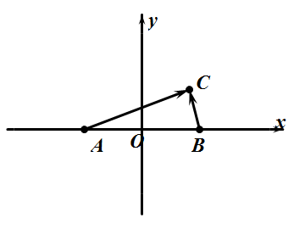
则：，设，可得：，
从而：，
结合题意可得：，
整理可得：，
即点C的轨迹是以AB中点为圆心，为半径的圆.
故选：A.
【点睛】本题主要考查平面向量及其数量积的坐标运算，轨迹方程的求解等知识，意在考查学生的转化能力和计算求解能力.
7.设O为坐标原点，直线x=2与抛物线C：y²=2px(p>0)交于D，E两点，若OD⊥OE，则C的焦点坐标为（ ）
A. （，0） B. （，0） C. （1，0） D. （2，0）
【答案】B
【解析】
【分析】
根据题中所给的条件，结合抛物线的对称性，可知，从而可以确定出点的坐标，代入方程求得的值，进而求得其焦点坐标，得到结果.
【详解】因为直线与抛物线交于两点，且，
根据抛物线的对称性可以确定，所以，
代入抛物线方程，求得，所以其焦点坐标为，
故选：B.
【点睛】该题考查的是有关圆锥曲线的问题，涉及到的知识点有直线与抛物线的交点，抛物线的对称性，点在抛物线上的条件，抛物线的焦点坐标，属于简单题目.
8.点(0，﹣1)到直线距离的最大值为（ ）
A. 1 B. C. D. 2
【答案】B
【解析】
【分析】
首先根据直线方程判断出直线过定点，设，当直线与垂直时，点到直线距离最大，即可求得结果.
【详解】由可知直线过定点，设，
当直线与垂直时，点到直线距离最大，
即为.
故选：B.
【点睛】该题考查的是有关解析几何初步的问题，涉及到的知识点有直线过定点问题，利用几何性质是解题的关键，属于基础题.
9.下图为某几何体的三视图，则该几何体的表面积是（ ）
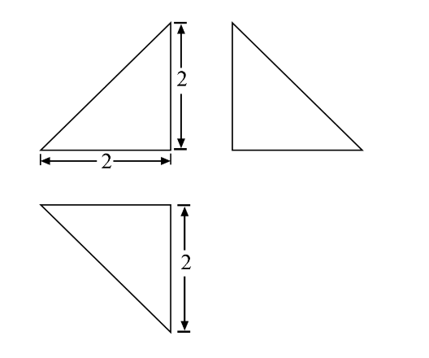
A. 6+4 B. 4+4 C. 6+2 D. 4+2
【答案】C
【解析】
【分析】
根据三视图特征，在正方体中截取出符合题意的立体图形，求出每个面的面积，即可求得其表面积.
【详解】根据三视图特征，在正方体中截取出符合题意的立体图形
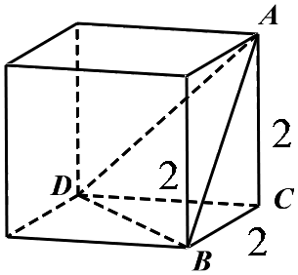
根据立体图形可得：
根据勾股定理可得：
是边长为的等边三角形
根据三角形面积公式可得：
该几何体的表面积是：.
故选：C.
【点睛】本题主要考查了根据三视图求立体图形的表面积问题，解题关键是掌握根据三视图画出立体图形，考查了分析能力和空间想象能力，属于基础题.
10.设a=log₃2，b=log₅3，c=，则（ ）
A. a<c<b B. a<b<c C. b<c<a D. c<a<b
【答案】A
【解析】
【分析】
分别将a,b改写为，，再利用单调性比较即可.
【详解】因为，，
所以.
故选：A
【点晴】本题考查对数式大小的比较，考查学生转化与回归的思想，是一道中档题.
11.在△ABC中，cosC=，AC=4，BC=3，则tanB=（ ）
A. B. 2 C. 4 D. 8
【答案】C
【解析】
【分析】
先根据余弦定理求，再根据余弦定理求，最后根据同角三角函数关系求
【详解】设
故选：C
【点睛】本题考查余弦定理以及同角三角函数关系，考查基本分析求解能力，属基础题.
12.已知函数f(x)=sinx+，则（ ）
A. f(x)的最小值为2 B. f(x)的图像关于y轴对称
C. f(x)的图像关于直线对称 D. f(x)的图像关于直线对称
【答案】D
【解析】
【分析】
根据基本不等式使用条件可判断A;根据奇偶性可判断B;根据对称性判断C,D.
【详解】可以为负，所以A错；
关于原点对称；
故B错；
关于直线对称，故C错，D对
故选：D
【点睛】本题考查函数定义域与最值、奇偶性、对称性，考查基本分析判断能力，属中档题.
二、填空题：本题共4小题，每小题5分，共20分.
13.若x，y满足约束条件 ，则z=3x+2y的最大值为_________．
【答案】7
【解析】
【分析】
作出可行域，利用截距的几何意义解决.
【详解】不等式组所表示的可行域如图
因为，所以，易知截距越大，则越大，
平移直线，当经过A点时截距最大，此时z最大，
由，得，，
所以.
故答案为：7.
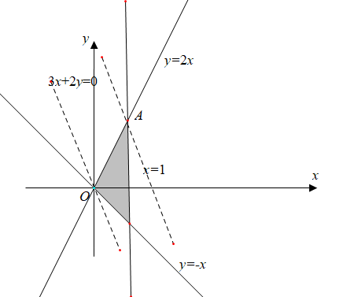
【点晴】本题主要考查简单线性规划的应用，涉及到求线性目标函数的最大值，考查学生数形结合的思想，是一道容易题.
14.设双曲线C： (a>0，b>0)的一条渐近线为y=x，则C的离心率为_________．
【答案】
【解析】
【分析】
根据已知可得，结合双曲线中的关系，即可求解.
【详解】由双曲线方程可得其焦点在轴上，
因为其一条渐近线为，
所以，.
故答案为：
【点睛】本题考查的是有关双曲线性质，利用渐近线方程与离心率关系是解题的关键，要注意判断焦点所在位置，属于基础题.
15.设函数．若，则a=_________．
【答案】1
【解析】
【分析】
由题意首先求得导函数的解析式，然后得到关于实数a的方程，解方程即可确定实数a的值
【详解】由函数的解析式可得：，
则：，据此可得：，
整理可得：，解得：.
故答案为：.
【点睛】本题主要考查导数的运算法则，导数的计算，方程的数学思想等知识，属于中等题.
16.已知圆锥底面半径为1，母线长为3，则该圆锥内半径最大的球的体积为_________．
【答案】
【解析】
【分析】
将原问题转化为求解圆锥内切球的问题，然后结合截面确定其半径即可确定体积的值.
【详解】易知半径最大球为圆锥的内切球，球与圆锥内切时的轴截面如图所示，
其中，且点M为BC边上的中点，
设内切圆的圆心为，
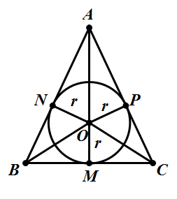
由于，故，
设内切圆半径为，则：
，
解得：，其体积：.
故答案为：.
【点睛】与球有关的组合体问题，一种是内切，一种是外接．解题时要认真分析图形，明确切点和接点的位置，确定有关元素间的数量关系，并作出合适的截面图，如球内切于正方体，切点为正方体各个面的中心，正方体的棱长等于球的直径；球外接于正方体，正方体的顶点均在球面上，正方体的体对角线长等于球的直径.
三、解答题：共70分.解答应写出文字说明、证明过程或演算步骤.第17~21题为必考题，每个试题考生都必须作答.第22、23题为选考题，考生根据要求作答.
（一）必考题：共60分.
17.设等比数列{a_{n}}满足，．
（1）求{a_{n}}的通项公式；
（2）记为数列{log₃a_{n}}的前n项和．若，求m．
【答案】（1）；（2）.
【解析】
【分析】
（1）设等比数列的公比为，根据题意，列出方程组，求得首项和公比，进而求得通项公式；
（2）由（1）求出的通项公式，利用等差数列求和公式求得，根据已知列出关于的等量关系式，求得结果.
【详解】（1）设等比数列的公比为，
根据题意，有，解得，
所以；
（2）令，
所以，
根据，可得，
整理得，因为，所以，
【点睛】本题考查等比数列通项公式基本量的计算，以及等差数列求和公式的应用，考查计算求解能力，属于基础题目.
18.某学生兴趣小组随机调查了某市100天中每天的空气质量等级和当天到某公园锻炼的人次，整理数据得到下表（单位：天）：
锻炼人次  空气质量等级 | [0，200] | (200，400] | (400，600]
1（优） | 2 | 16 | 25
2（良） | 5 | 10 | 12
3（轻度污染） | 6 | 7 | 8
4（中度污染） | 7 | 2 | 0

（1）分别估计该市一天的空气质量等级为1，2，3，4的概率；
（2）求一天中到该公园锻炼的平均人次的估计值（同一组中的数据用该组区间的中点值为代表）；
（3）若某天的空气质量等级为1或2，则称这天“空气质量好”；若某天的空气质量等级为3或4，则称这天“空气质量不好”．根据所给数据，完成下面的2×2列联表，并根据列联表，判断是否有95%的把握认为一天中到该公园锻炼的人次与该市当天的空气质量有关？
 | 人次≤400 | 人次>400
空气质量好
空气质量不好

附：，
P(K²≥k) | 0.050 | 0.010 | 0.001
k | 3.841 | 6.635 | 10.828

【答案】（1）该市一天的空气质量等级分别为、、、的概率分别为、、、；（2）；（3）有，理由见解析.
【解析】
【分析】
（1）根据频数分布表可计算出该市一天的空气质量等级分别为、、、的概率；
（2）利用每组的中点值乘以频数，相加后除以可得结果；
（3）根据表格中的数据完善列联表，计算出的观测值，再结合临界值表可得结论.
【详解】（1）由频数分布表可知，该市一天空气质量等级为的概率为，等级为的概率为，等级为的概率为，等级为的概率为；
（2）由频数分布表可知，一天中到该公园锻炼的人次的平均数为
（3）列联表如下：
 | 人次 | 人次
空气质量不好
空气质量好

，
因此，有的把握认为一天中到该公园锻炼的人次与该市当天的空气质量有关.
【点睛】本题考查利用频数分布表计算频率和平均数，同时也考查了独立性检验的应用，考查数据处理能力，属于基础题.
19.如图，在长方体中，点，分别在棱，上，且，．证明：
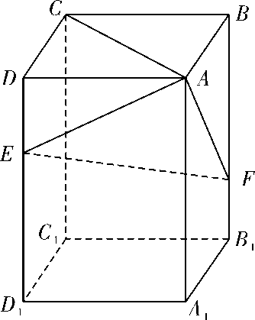
（1）当时，；
（2）点在平面内．
【答案】（1）证明见解析；（2）证明见解析.
【解析】
【分析】
（1）根据正方形性质得，根据长方体性质得,进而可证平面,即得结果；
（2）只需证明即可，在上取点使得,再通过平行四边形性质进行证明即可.
【详解】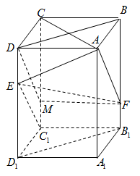
（1）因为长方体,所以平面,
因为长方体,所以四边形为正方形
因为平面,因此平面,
因为平面,所以；
（2）在上取点使得,连,
因为,所以
所以四边形为平行四边形，
因为所以四边形为平行四边形，
因此在平面内
【点睛】本题考查线面垂直判定定理、线线平行判定，考查基本分析论证能力，属中档题.
20.已知函数．
（1）讨论的单调性；
（2）若有三个零点，求的取值范围．
【答案】（1）详见解析；(2).
【解析】
【分析】
（1），对分和两种情况讨论即可；
（2）有三个零点，由（1）知，且，解不等式组得到的范围，再利用零点存在性定理加以说明即可.
【详解】（1）由题，，
当时，恒成立，所以在上单调递增；
当时，令，得，令，得，
令，得或，所以在上单调递减，在
，上单调递增.
（2）由（1）知，有三个零点，则，且
即，解得，
当时，，且，
所以在上有唯一一个零点，
同理，，
所以在上有唯一一个零点，
又在上有唯一一个零点，所以有三个零点，
综上可知的取值范围为.
【点晴】本题主要考查利用导数研究函数的单调性以及已知零点个数求参数的范围问题，考查学生逻辑推理能力、数学运算能力，是一道中档题.
21.已知椭圆的离心率为，，分别为的左、右顶点．
（1）求的方程；
（2）若点在上，点在直线上，且，，求的面积．
【答案】（1）；（2）.
【解析】
【分析】
（1）因为，可得，，根据离心率公式，结合已知，即可求得答案；
（2）点在上，点在直线上，且，，过点作轴垂线，交点为，设与轴交点为，可得，可求得点坐标，求出直线的直线方程，根据点到直线距离公式和两点距离公式，即可求得的面积.
【详解】（1）
，，
根据离心率，
解得或(舍)，
的方程为：，
即；
（2）点在上，点在直线上，且，，
过点作轴垂线，交点为，设与轴交点为
根据题意画出图形，如图
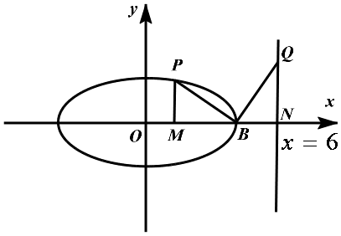
，，，
又，，
，
根据三角形全等条件“”，
可得：，
，
，
，
设点为，
可得点纵坐标为，将其代入，
可得：，
解得：或，
点为或，
①当点为时，
故，
，
，
可得：点为，
画出图象，如图
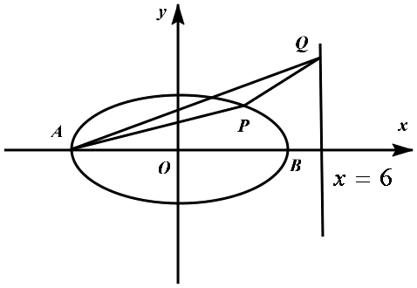
,，
可求得直线的直线方程为：，
根据点到直线距离公式可得到直线的距离为：，
根据两点间距离公式可得：，
面积为：；
②当点为时，
故，
，
，
可得：点为，
画出图象，如图
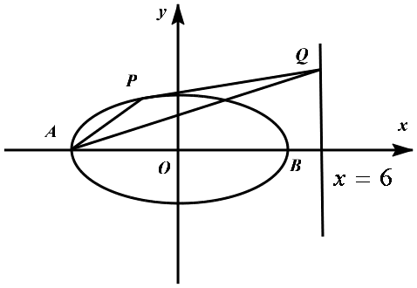
，
可求得直线的直线方程为：，
根据点到直线距离公式可得到直线的距离为：，
根据两点间距离公式可得：，
面积为：，
综上所述，面积为：.
【点睛】本题主要考查了求椭圆标准方程和求三角形面积问题，解题关键是掌握椭圆的离心率定义和数形结合求三角形面积，考查了分析能力和计算能力，属于中档题.
（二）选考题：共10分.请考生在第22、23题中任选一题作答.如果多做，则按所做的第一题计分.
[选修4-4：坐标系与参数方程]
22.在直角坐标系xOy中，曲线C的参数方程为(t为参数且t≠1)，C与坐标轴交于A，B两点.
（1）求||：
（2）以坐标原点为极点，x轴正半轴为极轴建立极坐标系，求直线AB的极坐标方程.
【答案】（1）（2）
【解析】
【分析】
（1）由参数方程得出的坐标，最后由两点间距离公式，即可得出的值；
（2）由坐标得出直线的直角坐标方程，再化为极坐标方程即可.
【详解】（1）令，则，解得或（舍），则，即.
令，则，解得或（舍），则，即.
；
（2）由（1）可知，
则直线的方程为，即.
由可得，直线的极坐标方程为.
【点睛】本题主要考查了利用参数方程求点的坐标以及直角坐标方程化极坐标方程，属于中档题.
[选修4-5：不等式选讲]
23.设a，b，cR，a+b+c=0，abc=1．
（1）证明：ab+bc+ca<0；
（2）用max{a，b，c}表示a，b，c中的最大值，证明：max{a，b，c}≥．
【答案】（1）证明见解析（2）证明见解析.
【解析】
【分析】
（1）由结合不等式的性质，即可得出证明；
（2）不妨设，由题意得出，由，结合基本不等式，即可得出证明.
【详解】（1），
.
均不为，则，；
（2）不妨设，
由可知，，
，.
当且仅当时，取等号，
，即.
【点睛】本题主要考查了不等式的基本性质以及基本不等式的应用，属于中档题.

